Plan pracy w dniach 11 – 15 maja
grupa średnia 4-5 l.
Temat tygodnia: Poznajemy świat poprzez zmysły.
Umiejętność ogólna: Poznawanie świata poprzez zmysły: rozpoznawanie przedmiotów, roślin, zwierząt poprzez zmysły, wyjaśnienie roli zmysłów w życiu człowieka, nabywanie właściwego stosunku do ludzi niewidomych i głuchoniemych. Dbanie o narządy zmysłów poprzez: dobre oświetlenie miejsc zabaw i pracy, unikanie hałasu, samemu też nie będąc jego źródłem, wietrzenie pomieszczeń.
- Zmysły pozwalają na eksperymentowanie, smakowanie, dotykanie, zachęcają do obserwacji, dzięki czemu człowiek nabywa i zapamiętuje nowe doświadczenia oraz zaczyna rozumieć świat, a rzeczywistość powoli staje się dla niego przewidywalna. Wyróżniamy 5 podstawowych zmysłów: wzroku, słuchu, dotyku smaku, powonienie (węchu), dotyku. Jest jeszcze szósty zmysł – równowagi.
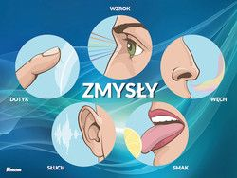
Posłuchaj wiersza Juliana Tuwima „Okulary”
Biega, krzyczy pan Hilary:
"Gdzie są moje okulary?"
Szuka w spodniach i w surducie,
W prawym bucie, w lewym bucie.
Wszystko w szafach poprzewracał,
Maca szlafrok, palto maca.
"Skandal! - krzyczy - nie do wiary!
Ktoś mi ukradł okulary!"
Pod kanapą, na kanapie,
Wszędzie szuka, parska, sapie!
Szuka w piecu i w kominie,
W mysiej dziurze i w pianinie.
Już podłogę chce odrywać,
Już policję zaczął wzywać.
Nagle zerknął do lusterka...
Nie chce wierzyć... Znowu zerka.
Znalazł! Są! Okazało się,
Że je ma na własnym nosie.

Wiersz w zabawny sposób ukazuje roztargnienie pana Hilarego.
Teraz zamknij oczy, lub poproś kogoś żeby zawiązał ci opaskę na oczy. Bardzo ostrożnie (pod nadzorem osoby dorosłej) spróbuj poruszać się po pokoju. Możesz zdjąć opaskę. Powiedz, co czułeś, czy było to lęk, obawa, że w coś uderzysz….
Czy wiesz, że są ludzie, którzy mają słaby wzrok i muszą nosić okulary. Są również ludzie niewidomi, którzy stracili wzrok lub urodzili się z taką wadą i nigdy nie poznali kolorów, krajobrazów… Ludzie niewidomi potrafią świetnie radzić sobie w życiu, pracują, uczą się, spotykają z przyjaciółmi. Zwykle w codziennych czynnościach pomagają im psy przewodniki lub poruszają się z pomocą laski.
Teraz odpowiedz na pytanie:
- dlaczego zmysł wzroku jest ważny w życiu człowieka?
Zabawa „Skrzynia pełna tajemnic” – rodzic przygotowuje kilka przedmiotów i skrzynię ( na zabawki lub jakikolwiek pojemnik). Zawiązujemy dziecku opaskę na oczy. Wkładamy do skrzyni jeden przedmiot, dziecko za pomocą zmysłu dotyku odgaduje co to za przedmiot.
Jak dbać o wzrok – należy zadbać o dobre oświetlenie (podczas pracy, rysowania, czytania), nie przemęczać wzroku zbyt długim oglądaniem telewizji, wysypiać się, spożywać produkty bogate w witaminę A: marchew, brzoskwinie, dynię, melony, buraki , zieloną sałatę, brokuły, chronić oczy przed słońcem, kontrolować wzrok u okulisty.

- Zmysł słuchu – na początek wykonaj ćwiczenie: wyłącz telewizor, radio. Usiądź wygodnie i posłuchaj ciszy przez około 5 minut.
Teraz opowiedz, czy na pewno była to zupełna cisza, czy w domu lub zza okna nie dochodziły jakieś dźwięki (przejeżdżający samochód, ptaki, dźwięk zmywarki lub pralki).
A teraz zakryj uszy dokładnie, możesz użyć małych poduszek i posłuchaj ciszy przez około 5 minut. Porównaj tę ciszę do tej z poprzedniego ćwiczenia. Myślę, że zauważyłeś różnicę.
Są na świecie ludzie, którzy słabo słyszą lub nie słyszą w ogóle. Aby lepiej funkcjonować noszą aparaty słuchowe. Jednak nie zawsze one pomagają. Wtedy, żeby porozumieć się z otoczeniem używają języka migowego
Proszę, przepraszam, dziękuję w języku migowym:
https://www.youtube.com/watch?v=durKBuYBTlQ
powitanie i pożegnanie w języku migowym:
https://www.youtube.com/watch?v=756gu9EITZU
Jak dbać o słuch – należy unikać hałasu, odpoczywać z dala od zgiełku np. na łonie natury, nie używać słuchawek, kontrolować słuch u specjalisty.
- Memory dźwiękowe – gra rozwijająca zmysł słuchu.

Zgromadź 10 pustych opakowań po kinder-niespodziance, jogurtach lub pudełka po zapałkach. Następnie zajrzyj do kuchennej szafki i wydobądź sypkie produkty - np. cukier, ryż, drobny makaron, fasolę, chrupki do mleka, groch, itd.
Jajka (pojemniki) podziel na pary i do każdego z dwóch wsyp taką samą ilość danego produktu - np. po łyżeczce cukru lub po 3 fasolki, łyżce kaszy lub 4 makaronowe muszelki. Pojemniki zamknij. I gotowe!
Grę możemy urozmaicić do utrwalania np. cyfr, liter. Wtedy na jednej ściance piszemy lub naklejamy cyfry (każda para musi mieć taką samą cyfrę), odwracamy i dalej gra przebiega tak, jak każde memory.
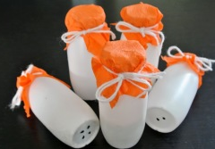
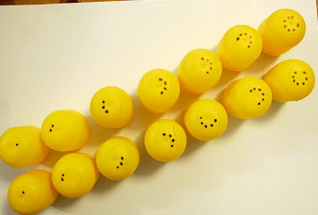

- Zmysł smaku – za pomocą tego zmysłu rozróżniamy podstawowe smaki: słodki, słony, kwaśny, gorzki.
Ćwiczenie – wymień produkty które mają smak słodki, słony, kwaśny lub gorzki. A teraz zabaw się w „Smakowitą zgadywankę”
Trzeba przygotować, tak by dziecko nie widziało produkty spożywcze o charakterystycznym smaku, np. sól, cytryna, dżem, czekolada itp. Dziecku zakrywamy oczy i dajemy posmakować odrobinkę. Odgaduje co to jest i opisuje ten smak. Dziecko rozwija wyobraźnię oraz zmysł smaku.
- Sałatka owocowa – przygotuj dowolną sałatkę lub skorzystaj z przepisu poniżej. Możesz użyć ulubionych owoców, lub spróbować takich, które do tej pory nie były ci znane.
Składniki na sałatkę owocową dla dzieci
- 2 średnie banany - 300 g.
- 2 garście malin - 130 g.
- 2 garście borówek - 130 g.
- garść jasnych winogron - 100 g.
- 2 łyżki płynnego miodu.
- sok z połówki cytryny.
Smacznego!
- Zmysł powonienia (węchu) – za pomocą tego zmysłu rozróżniamy zapachy w otoczeniu np. potraw. Mogą to być zarówno przyjemne zapachy lub bardzo nieprzyjemne np. zepsutego jedzenia. Pomyśl, jakie niebezpieczeństwa mogłyby nam grozić, gdyby nasz zmysł węchu został uszkodzony? Moglibyśmy się np. zatruć nieświeżą potrawą.
Ćwiczenie – „Zapachowa zgadywanka”
Trzeba przygotować produkty o intensywnym zapachu np. cytrynę, czosnek, szczypiorek, cynamon itp. Najpierw dziecko zapoznaje się z zapachami tych produktów. Następnie zakrywamy dziecku oczy i dajemy powąchać. Dziecko rozwija wyobraźnię oraz zmysł węchu.

- Ekologiczny odświeżacz powietrza
Chcąc przygotować ekologiczny odświeżacz powietrza, zalewamy w szklance torebkę herbaty i dodajemy do niej proporcjonalnie cztery łyżki soku z cytryny na każdą ¼ wysokości szklanki. Całość przelewamy do butelki z atomizerem i gotowe - możemy przystąpić do ekologicznego odświeżania mieszkania.
- Zmysł dotyku
Czy każdy dotyk jest miły?
Dzieci zastanawiają się i udzielają odpowiedzi, np. Nie jest miły, gdy: ktoś popycha,
(szczypie, ściska, łaskocze). Dlaczego?
Czy wszystkiego można dotykać?
Dzieci zastanawiają się, czego nie można dotykać i dlaczego.
Zwrócenie uwagi dzieci, że nie należy dotykać włączonych urządzeń elektrycznych, takich jak: żelazko, lokówka, toster).
Zabawa ruchowa: Dotknij.
Dotknij czegoś miękkiego, śliskiego, twardego, zimnego, szorstkiego….
- Obrazek sensoryczny – wykonaj matę lub obrazek sensoryczny. Potrzebne będą materiały, o różnej fakturze, kamyki, nasiona, sznurki nakrętki itp. Ćwicz zmysł – dotykaj dłońmi lub stopami, rozpoznawaj faktury, nazywaj. Możesz to robić z zamkniętymi oczami, jest trudniej, ale doskonali to zmysły oraz wyobraźnię.
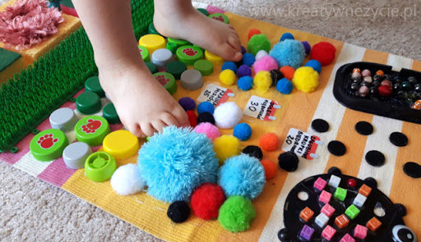 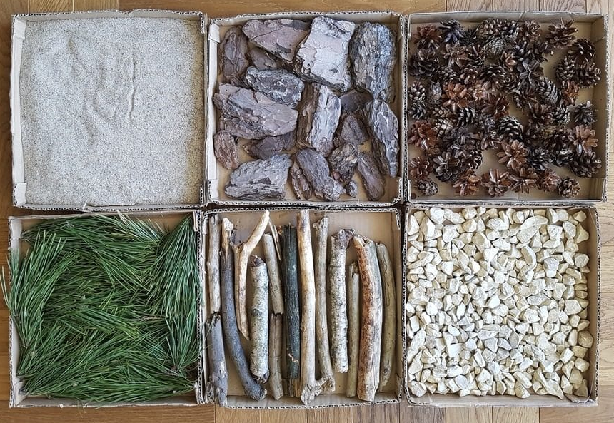
- Zmysł równowagi – jest konieczny do kontrolowania postawy ciała.
Ćwiczenia równoważne:
hulajnoga 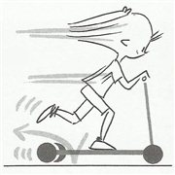
skakanie na jednej nodze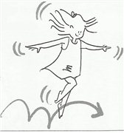
deskorolka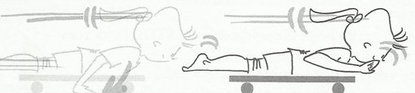
Życzę wspaniałej zabawy i doskonałych wrażeń nie tylko sensorycznych!

